## От христианства к Новоевропейской теории познания

**Новоевропейская теория познания** (15-17 вв, эпоха просвещения) отличается от прежней тем, что только в ней есть ощущение «безумия», где мышление будто бы входит в новый, «экстремальный» режим, будто мышление ходит по грани, за которой может распасться и превратиться в безумие, шизофрению и т.п. В античных текстах нет подобного ощущения, и это симптоматично.

## Обзор предшествующих картин мира

Этика началась с вопроса о том, «кто я?» и «что мне делать?» на рисунке ниже представлена эволюция этики в рамках мифа/монотеизма:

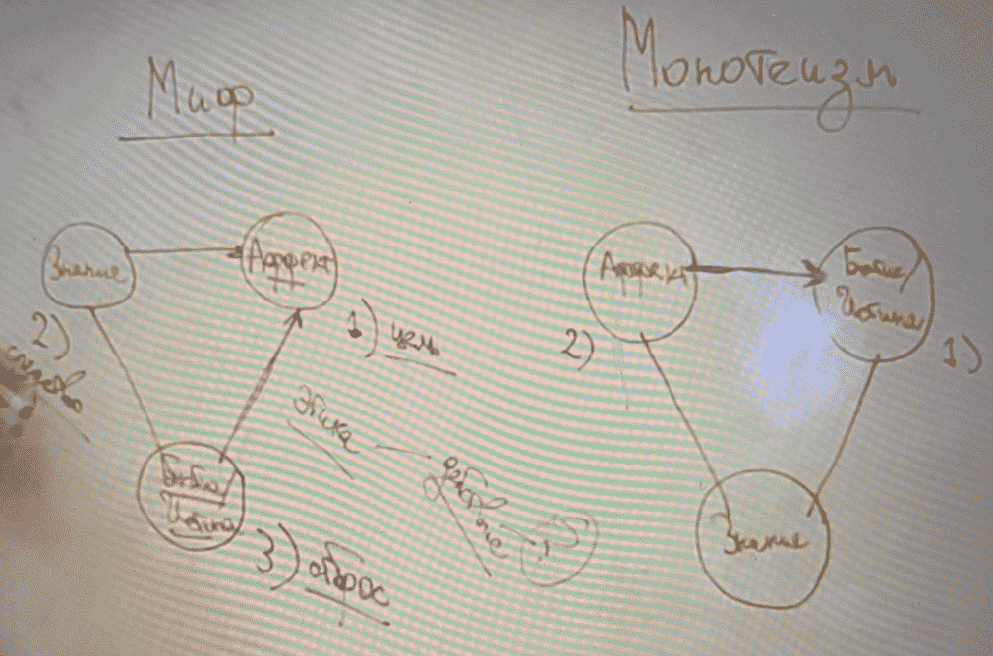

Этические задачи можно решить в обеих картинах мира, но только ценой того, что целостная картина мира будет тогда отсутствовать.

Как видно из рисунка, направление стрелки этики меняется со сменой картины мира.

В античности этика — побочная линия философии. Ее целью — *аффектом* — была *атараксия* — отсутствие тревоги. Скептики лучше всего приблизились к формуле *атараксии*, открыв метод постоянного спора с целью отказа от знания). Но при таком подходе уничтожается всякое знание, следовательно, целостной картины мира с ним не достичь. С ним только изобретается способ бытия (находится ответ на вопрос «в чем моё подлинное я?»).

При монотеизме этика — это ведущая линия философии (ведущая стрелка всегда сверху). Главное чувство, с которым идёт борьба — это вина перед богом. Ответ на вопрос «кто я» христианам известен — греховное существо; целью же является бессмертие (то есть по сути бытие), достигаемое с помощью *экклесии*. Но достигнуть целостной картины мира не выйдет из-за парадокса, изложенного на прошлом уроке.

Пользоваться в современном модерне одну из этих картин мира можно, но только оказавшись в положении аутсайдера, потому что в современности для человека модерна главной целью является знание.

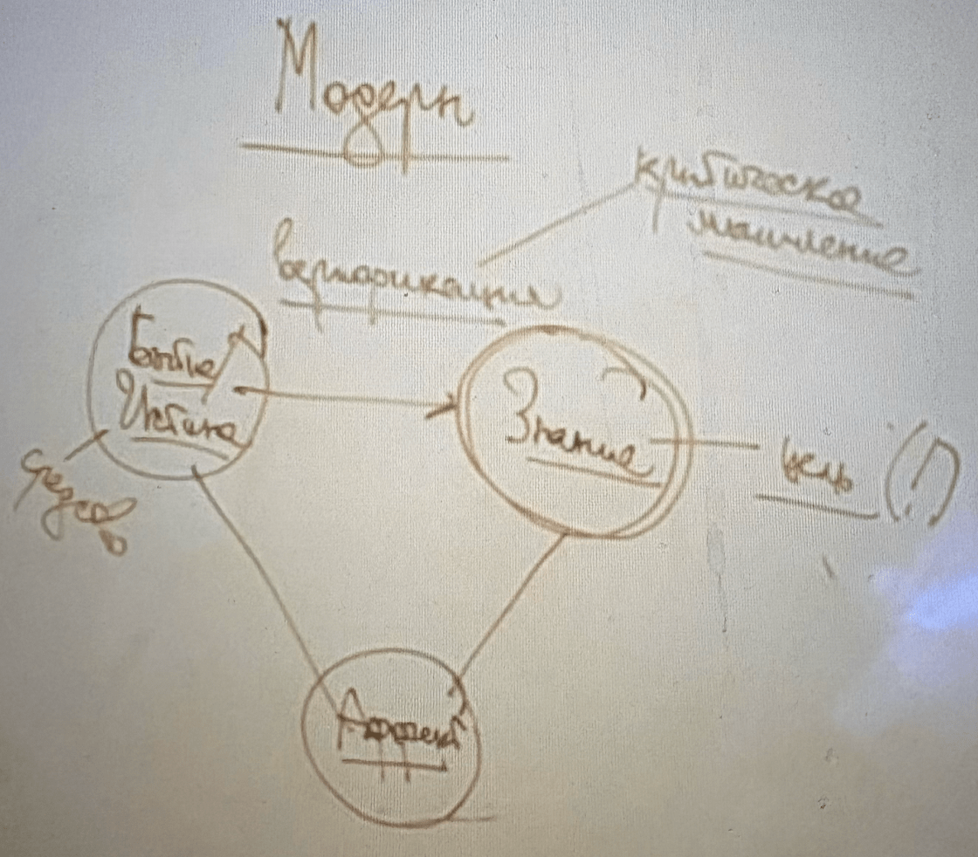

Этика модерна, в отличии от предыдущих картин мира, не имеет общей, четкой цели. Цель в модерне формируется исходя из того знания, которое получит человек. В модерне *бесконечное множество целей*. Заданной цели извне не существует, мышление существует автономно. Именно автономия мышления определяет тот характер познания, при котором создается ощущение безумия. Когда Платон, Аристотель, Парменид и пр. формируют свою философию, то они знают, что главной целью их труда является благо, которого должен достигнуть каждый гражданин его полиса. Когда христианские теологи занимаются постижением бога, они знают, что цель — *спасение*. В модерне никакой цели нет — это и есть причина экстремальности новоевропейской теории познания.

## Ответ на вопрос о том, почему в первом цикле лекций бог был чистым юпостасисом, а в догмате о Троице Бог — это некая комбинация усии и юпостасиса

Нельзя познавать бога, как какой-нибудь камень. Усия материальных тел конечна и изменчива. Поэтому, когда говорилось, что у бога не было *усии*, имелась в виду именно эта *усия*. Но это не значит, что у бога нет никакой *усии*. Бог обладает иным типом *усии*, чем материальные тела. В этом смысле есть два разных вида *усии* — непознаваемая, божественная, и конечная, изменяемая (материальная, познаваемая). Нет ничего общего, что объединяло бы три божественных *юпостасиса*; и именно это Августин провозглашает общей сущностью (*усией*) Бога. Иными словами, непознаваемость является общим свойством трех ипостасей Бога. И как только *усия* бога приравнивается к непознаваемости, её становится возможно познать. На этом моменте рассуждения происходит переход из апофатического богословия к **катофатическому**, и вот как это у *Августина* происходит: Да, при познании непознаваемого человек будет постоянно ошибаться — **Si fallor, sum** (я ошибаюсь, следовательно, я существую). Эта фраза очень напоминает декартовскую **cogito, ergo sum** (мыслю, следовательно, существую). Несмотря на то, что фразы похожи, смысловая разница между ними показывает переход к экстремальному способу мышления, заявленному в начале лекции. Дело тут не в том, что мышление делает достоверным собственное существование. Августин из своей фразы получил три вывода:

1. **Я существую**
2. **Я знаю, что существую**
3. **Я это люблю** (это = существование), или «я благодарен богу за бытие»

Каждый из трех выводов он связывает с *юпостасисом*:

* Отец = **существование**
* Сын = **знание**
* Святой дух = **любовь**

С помощью этого рассуждения можно познать бога, потому что *катафазис* — это «мышление по аналогии»: открыв у несовершенного себя существование, знание и любовь можно по аналогии понять, как выглядит то, что обладает совершенством (**perfectio**).

Это — проявление Троицы в душе человека (в некотором роде психологическая модель троицы). С точки зрения восточного богословия Августин допускает здесь ошибку: он наделяет каждую ипостась *функцией*: одна часть отвечает за существование, другая за знание, третья за любовь. В восточном богословии «рожденный», «не рожденный» и «исходящий» — это лишь имена, и это не значит, что у каждого из них есть какая-то своя роль или функция.

Мысль Декарта же радикально отличается от мысли Августина: когда Августин говорит, что делает ошибку, это значит, что ошибка отсылает к чему-то, чем я не являюсь, ошибка — есть внешний источник достоверности; когда Декарт говорит, что мыслит, то имеется в виду, что мышление само определяет, что достоверно, а что — нет; мое мышление — единственный источник истины, а *результат мысли будет критерием того, как надо мыслить*.

С логической точки зрения «мыслю, следовательно существую» не является Аристотелевским силлогизмом и не является строгой логической конструкцией; Декарт на подобные возражения отвечает: плевать. Если мне извне навязывается какой-то внешний регулятор мышления, его мне тоже подбросило моё мышление; только оно и может являться единственным достоверным критерием, главное, чтобы оно было **ясным и отчетливым**. Декарт выдумывает совершенно новый тип достоверности (интеллектуальная интуиция). Санкционируется любой способ мышления, который кажется убедительным, и следовательно, любой результат познания. Не имея никакого четкого основания, мышление входит в режим перманентной пересборки собственных оснований. Это и определяет современную цивилизацию модерна. Стоит отметить, что это не значит, что теория познание скатывается в тотальный субъективизм, потому что с помощью такого критерия можно эффективно описывать реальность, он рабочий; этот критерий должен быть *ясным и отчетливым* не столько для меня, но должен распространяться на всех.

Античное и монотеистическое мышление было конструктивным и сложным; мышление модерна характеризуется отсутствием конструктивности, самоочевидностью. Модерн характеризуется возникновением *автономного мышления*.